D as Grabmal von Brig-Lo
Original: DSA2 Abenteuer 22, Hadmar Wieser 1990 (2014)
3-6 Helden der Erfahrungsstufe 1-5/1-3, 11. Efferd 1009 BF
Brig-Lo
Baronin Bedia Al'Faran, Grafschaft Yaquirtal, Fürstentum Almada, Mittelreich
Großfürstin von Almada Solivai von Harmamund vor Jahrzehnten in Schlacht gefallen
untersteht dem Kaiser direkt, junger Markgraf Khorim Uchakbar vertritt ihn, eigentlich nur Herr der Grafschaft Yaquirtal, ist in Punin mit Verteidigung der Grenzen beschäftigt,
Yaquir, Brigella, Yaquirstieg, Kavalleriefort Brig-Lo (1 Halbschwadron Ragather Schlachtreiter, 12 Soldaten), Gestüt Diamant, Boron-Tempel, Tsa-Schrein
2. Dämonenschlacht (30. Praios, 0 BF: Garether gegen Kaiserin Hela-Horas & Dämonen), Schlachtfeld: Vierertempel/Hügel der Vier (Praios, Rondra, Efferd, Ingerimm)
Gasthaus „Kaiser Selindian“, Herberge „Sieg von Brig-Lo“, Taberna „Amhallwind“,
Schenke „Hela, Hela, wir kommen!“
1. Dämonenschlacht 568 vBF (Dämonenbrache): Garether gegen Fran-Horas
3. Dämonenschlacht 23.-24. Ingerimm 1021 BF (Trollpforte): Borbarad gegen Mittelreich
11. Efferd (September), 1009 BF
1009 BF 30. Praios (Juli) Phileasson siegt
1008 BF - 1010 BF Khômkrieg: Al'Anfa unter Tar Honak versucht, das Kalifat zu erobern,
wird aber von Malkillah III. mit mittelreichischer Unterstützung zurückgeschlagen.
1009 BF 10. Efferd (September) Al'Anfa erobert Mherwed
- Dorf: Kennenlernen Dorfbewohner, vermisste Dorfbewohner, Autoritäten weg
- Schlachtfeld: Geschichtliche Konfrontation, Erkundung der oberirdischen Grabanlage
Geist Ritter Bedi Al’Kavar
- Grabmal Wachen, Fallen, Gefangene
Adeptus & 3 Skelette 3 Grabräuber Troll Riesenamöbe Wühlschrat
- Finale: Experiment scheitert, Golem erschlägt Magier und droht Helden zu töten,
Befreiung der Dorfbewohner
- Epilog: Totenruhe für die Mumie. Feier für die erfolgreichen Helden
Adeptus Murgalios, Nekromant Berner, Hodl, Ribald, Grabräuber
Irschan Chasmir, Schwarzmagier Hauptmann Leomar vom Berg, Kavallerieoffizier
Rabilont, Handlanger von Irschan Bedi Al'Kavar, Antiquitätenhändler
Bertho, Brückenwache & Zöllner Borondria, Boron-Geweihte
Elida Küferhilf, Postmeisterin Erek, Entenjäger & evtl. Abenteurer (gefangen)
Kasim, Fischer Fhadime, Dorfschönheit (gefangen)
Mahalla Ibrasha, Verwalter Mhakbar Ibrasha, Sohn des Verwalters (gefangen)
Misha Zaragona, Gelegenheits-Wirtin Mirhiban Zaragona (9), magisch begabte Tochter Mikla Zaragona (13), pfiffiger Sohn Mondlied, Auelfe & Blumenhändlerin
Reto Sinderquast, G-Wirt & A-Händler Richert, Gelegenheits-Pensionswirt
Magister Ashfahan Magnus, Reisender
11. Efferd (September), 1009 BF, abends
später Nachmittag, gepflasterte staubige Straße, Yaquirstieg, Treidelpfad, Pferde & Ochsen
ihr kommt von Westen, seid wahrscheinlich müde und durstig vom Wandern:
Südwesten←Kuslik—Vinsalt—Brig-Lo—Punin→Osten
Süden: Amhalassih-Kuppen/Wüste Khom weit im Norden: Eisenwald
fruchtbares Tal, Weiden, Pinien & Zypressen, immer wieder sanfte Hügel mit Weinreben, viele Blumen, viel Schilf, Yaquirstelzen & Enten, voraus das verschlafene Örtchen Brig-Lo



1 Kavalleriefort (E)
links neben der Straße auf Hügel:
Kaiserlich-Almadanisches Kavalleriefort
(1 Halbschwadron Ragather Schlachtreiter, 12 Soldaten)
20x30 Schritt, 4 Schritt hohe Mauern, 10 Schritt Wachturm
Hornsignale, Tore öffnen sich, Trupp gepanzerte Reiter (12),
Almadanis mit sonnengebräunter Haut, Vollblutpferde,
vorweg blond gelockter Recke mit stahlblauen Augen und
rot-schwarzem Löwenbanner auf dem Schild (vom Berg)
Hauptmann Leomar vom Berg, Krieger der 12.Stufe:
MU:16 KL:15 CH:16 GE:12 KK:14
LE:75 AT:16 PA:13 TP:w6+3 RS:5
Lanze, Schild, Säbel, Schuppenpanzer, Flügelhelm, Elenviner Rappe
„Wer da? Was führt Euch nach Brig-Lo?“
„Seid ihr unterwegs zweifelhaften Gestalten oder Novadis begegnet?“
„Sonstige Beobachtungen?“ „Sichere Reise und Rondra mit Euch!“
Korporal: „Soll ich dem Kerl das Wehrheimer Strammstehen beibringen, Hauptmann?“
"Hauptmann Leomar vom Berg, III. Kaiserlich Almadanische Garde!" „Abteilung Marsch!“
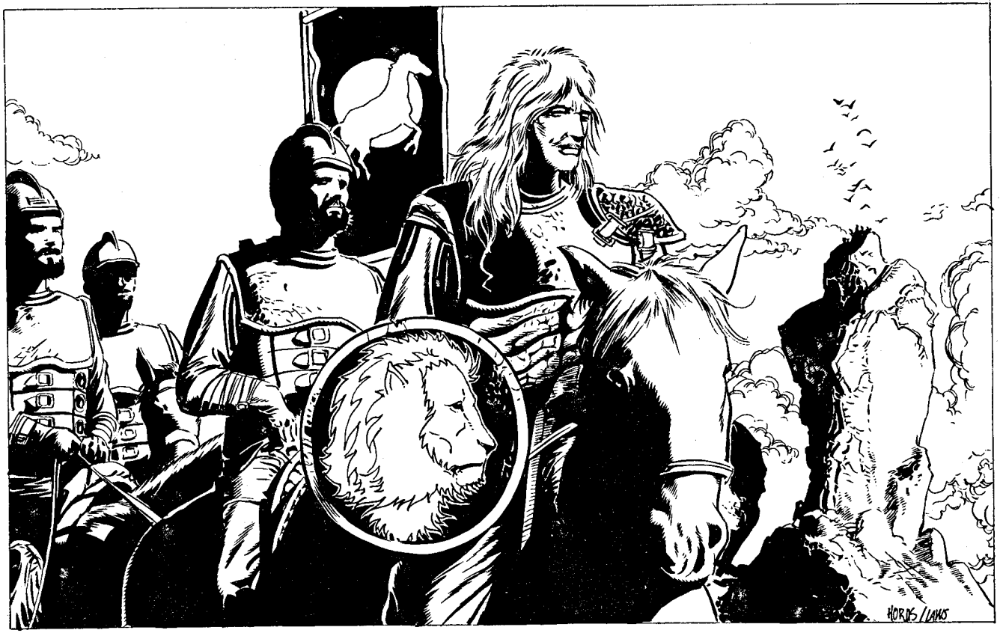
Leonore vom Berg als erste
gefallen in der Dämonenschlacht.
Ihr Gatte Siegrain vom Berg
errichtete das erste Grabmal.
Familie wurde vom Kaiser hoch
geehrt.
Heute:
Hitta vom Berg Kanzlerin
für das Kriegswesen,
Ungolf vom Berg Kommandant
der Leibgarde des Kaisers
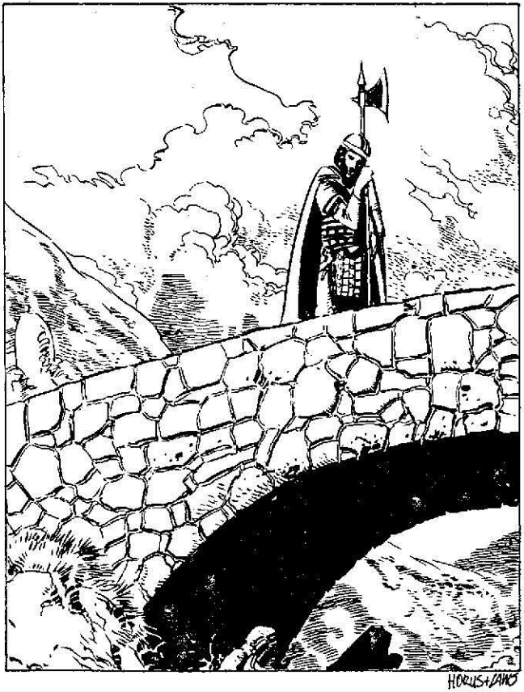
2 Brücke über die Brigella (D)
hier fließt die Brigella (B) in den Yaquir (A) 150 Schritt breit,
alte Steinbrücke (30 Schritt lang) über die Brigella,
Bertho, Brückenwache (Weinkrug, Hellebarde, Helm)
groß & schmächtig, unrasiert, rote Nase, kann kaum zählen,
leicht betrunken & müde, spricht langsam
"Halt! Im Namen der Baronin, so ihr über die Brücke wollt,
bezahlt den Brückenzoll: 1 Kreuzer/Bein, 2 Kreuzer/Rad“
Baronin Bedia Al'Faran in Gareth, Verwalter Mahalla Ibrasha
„Mein Vetter Erek wollte schon immer in die Welt ziehen.
Vor einigen Wochen ist er einfach des nachts verschwunden.
Wenigstens hätte Er sich verabschieden können…“
3 Brig-Lo

ein kleines Dorf von ~400 Einwohnern, einfache Holz- und Lehm-Hütten,
meist mit Yaquir-Schilf gedeckt, am Mast das Wappen
hölzerner Anlegesteg (1): 4 Boote, etliche Fischernetze, Reusen
Lastkahn mit 2 Ochsen, lädt Holzbalken, schwere Kisten (Eisenwerkzeug) aus
„gutes Bauholz wurde von hinkendem Adligen bestellt, wofür?“
Landzunge mit Grenzstein (2): „Brig-Lo: Südlichster Punkt des Mittelreiches.“
Herberge „Sieg von Brig-Lo“ (3): 7x10 Schritt, Innenhof 4x4 Schritt
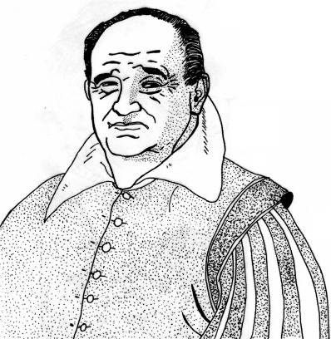
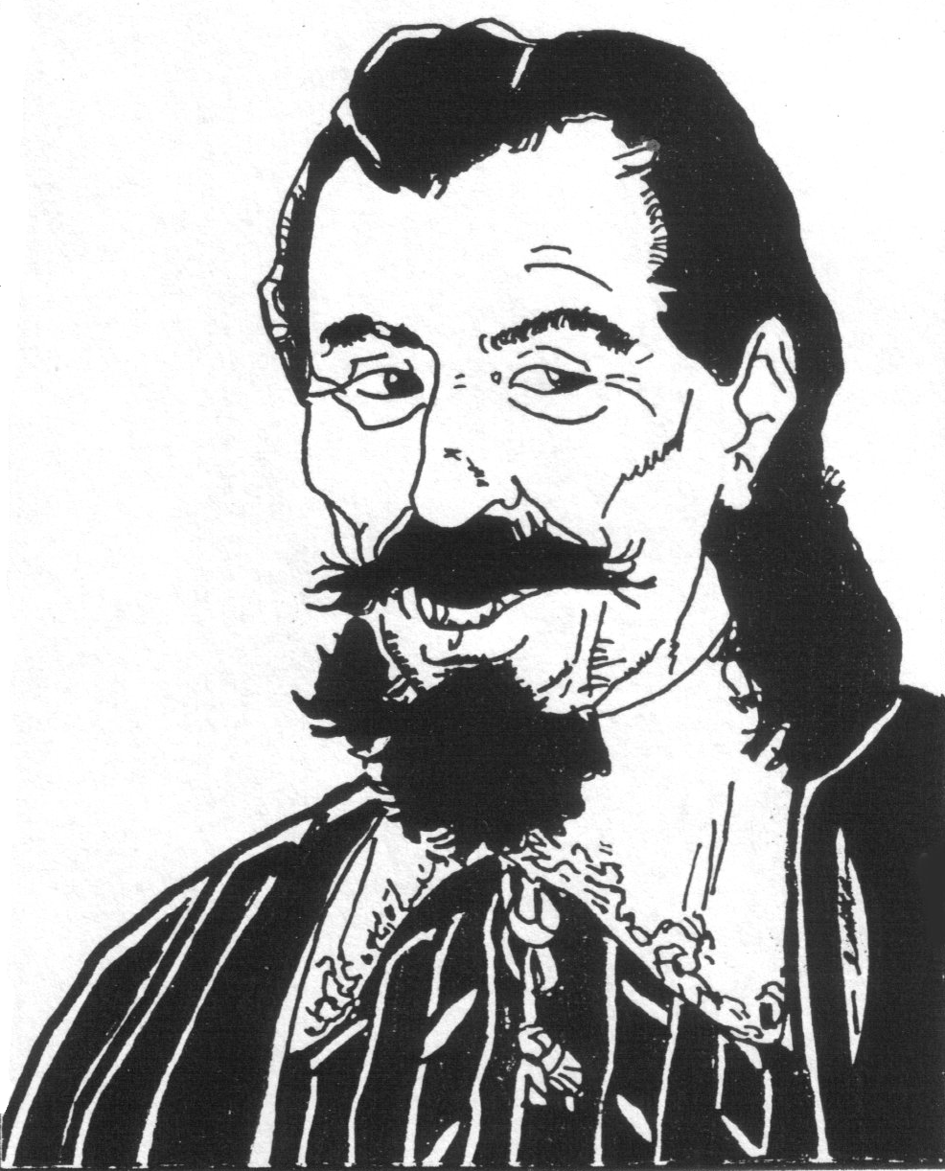
aus Lehmziegeln, im Gastraum rostige alte Waffen, Rüstungen,
Statue mit Greifenkopf
„In dieser Herberge erhielt Kaiser Eslam I., Stammvater der Almadaner Dynastie, die Nachricht von seiner Berufung auf den verwaisten Thron
des Neuen Reiches.“
Wirt Reto Sinderquast: kennt Geschichte, verkauft Ausstellungsstücke,
wenig Geschäft,
Übernachtung & Kost: Pfannkuchen, Rosinen, Brot, Wein: 5 Heller
„Vor 2 Jahren war ein hinkender Fremder hier, wollte das Schlachtfeld erkunden.“
Magister Ashfahan Magnus:
Reisender aus Punin, Magier der 1. Stufe:
MU:8 KL:13 CH:12 GE:11 KK:9
LE:20 AT:9 PA:8 TP:w6+2 RS:1 AE:30
80 Silbertaler, Stab, Magierkleidung, 3 Fackeln
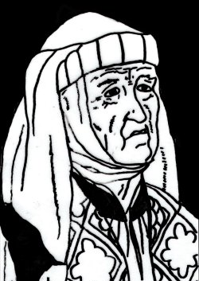
„An meiner Akademie gab's vor Jahren einen Magier namens
Irschan Chasmir, der Dämonologie. Der erschlug dann aber einen Kollegen und raubte all seine Bücher. Welche Schande für die ganze Akademie!“
Boron Tempel (4): 4x5 Schritt, verschlossenes Bronzetor mit Raben,
Geweihte Borondria ist seit Wochen im Auftrag des Hochgeweihten in Punin

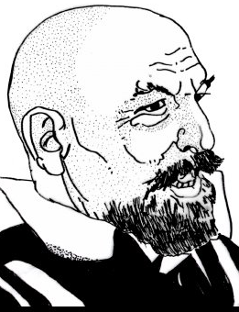
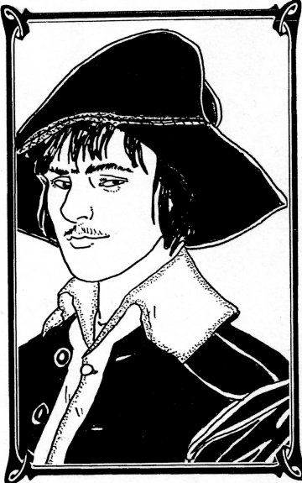
Haus des Verwalters Mahalla Ibrasha (5): kräftiger Glatzkopf Mitte 50, schwarzer Bart, rote Wangen, schwerer Weingeruch,
vermisst Sohn Mhakbar (gefangen),
„der soll sich nur nach Hause wagen…“,
„wollte Schätze suchen, was weiß ich wo…“

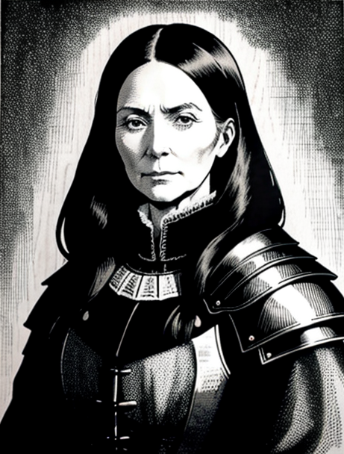
Reiterstation Elida Grünspan (6): Posthalterin Elida Grünspan
(57, steifes Bein), Pferdeknecht (30), 4 Pferde, Beilunker Reiter & Silberne Falken (Stoerrebrandt)
„Bedia Al’Faran kümmert sich um nichts und den Verwalter
interessiert nur Wein“
„Grabräuber werden lebendig begraben, ist aber seit Jahren nicht mehr passiert“,
„der neue Hauptmann des Forts ist aus anderem Holz geschnitzt,
aber der muss sich erst mal um die räuberischen Novadis kümmern
die immer wieder Händler überfallen“
Bauern & Fischer: einfache Lehm- und Holzhütten, Schilf gedeckt, Vorhang statt Türen
Verschwundene junge Leute: Mhakbar Ibrasha (Sohn des Verwalters),
Erek (Vetter der Brückenwache), Fhadime (Liebste von Kasim)
Schlachtfeld: etwa 1 Stunde nach Morgengrauen beginnt die Schlacht, vorher besichtigen
4 Quartier
schlaksiger Junge (13) kommt angelaufen, braungebrannt, zerrissene Hose, schmutzig
Mikla Zaragona (13), pfiffiger Bursche, 0.Stufe:
MU:13 KL:10 CH:11 GE:11 KK:7 LE:15 AT:6 PA:0 TP:w6-1 RS:0
Holzmesser, 4 alte Münzen
„Quartier, Quartier?“ „hier gibt’s kein Gasthaus, wir haben Quartier!“
„viel Wein, gutes Essen, bequemes Lager, nur 5 Heller“ (handeln: 3 Heller)
„baden im Fluss, ich zeige gute Stelle“ „meine Mutter kocht, sehr lecker!“
„ihr seht sehr reich aus, seid ihr Ritter?“ „wir haben besten Wein im Ort, Viele kommen“
„wollt ihr Schlachtfeld sehen? Ich zeigen! 2 Heller! aber früh am Morgen, nachher spukt es“
→ Mishas Haus

5 Trinkrunde (bei Misha oder anderswo)
Leute treffen nach der Arbeit ein, durstig & schmutzig, wollen Wein, Nüsse, süßes Brot,
viele rote Nasen,
Misha Zaragona (40), Gelegenheits-Wirtin, dick & stämmig, braungebrannt
Mikla Zaragona (13), pfiffiger Sohn, bedient
Mirhiban Z. (9), magisch begabte Tochter, schüchtern, lange schwarze Haare, grüne Augen
„Die Leute sind alle von den Geistern geholt worden.“
„Einer von den Geistern kommt manchmal in den Ort.“
„Ein unheimlicher Mann, ganz bleich ist er, und er geht so seltsam, und starrt mich an.“
Mondlied, hübsche Auelfe, Blumenhändlerin, 1. Stufe:
MU:10 KL:13 CH:13 GE:12 KK:8 LE:25 AT:10 PA:8 TP:w6+1 RS:1 AE:25
3 Körbe Schnittblumen (20 Silbertaler), Dolch
"Wisst ihr, wo Fhadime und Mhakbar sind? Sie kaufen oft Blumen."
"Ich denke, Fhadime ist die ‚feya‘ von Kasim." (feya:=‚zugehörig’ oder ‚befreundet‘.)
„Mhakbar stammt von dem kranken Mann, der hier der Menschensprecher ist.“
Mondlieds Sippe hat am Ufer des Yaquir Äcker, Beete und Gärten. Sie kommt ins Dorf, um Blumen zu verkaufen.
Bedi Al'Kavar, Antiquitäten-Händler, graubärtig, putzt & poliert rostigen Dolch,
kauft in Punin billige Waffen, altert in Weinessig & zerkratzt, verkauft teuer an Reisende
„Ein schönes Stück, nicht wahr ? Von der Dämonengarde der Schönen Kaiserin, denke ich. Was meint Ihr?“ „Wollt Ihr ihn kaufen? Wir sind arm hier, wir können uns nicht leisten, ihn zu behalten. War' doch ein prächtiger Schmuck. Ein echter Dolch aus der Dämonenschlacht.“ "Für Euch nur 25 Silbertaler." (w6, Bruchfaktor 5)
Bauer: „Mach kein solches Firunsgesicht, Kasim, deine Fhadime kommt schon wieder.“
Kasim: junger Yaquir-Fischer, unglücklich, betrunken & weinerlich
„Meine Fhadime hat mich sitzenlassen. Einfach weg!“
„Sie ist schön wie die legendäre Nahema. Haare wie Ebenholz, Wangen wie Rosenblüten, Augen wie funkelnde Sterne.“ "Keiner weiß wo sie ist. Sie hat doch keine Familie."
"Wir hatten schon den Geweihten bestellt, heimlich an unserem Treffpunkt an der Brigella. Aber dann kam sie nicht und war verschwunden."
Sonstige Themen: Weinbau, Fremde, verschwundene Leute
„Heuer wird der Wein besonders süß.“ „Die viele Sonne gibt den Trauben Kraft.“
„Wird eine schwere Ernte. Hab nur noch vier Leute zur Weinlese, jetzt, wo Erek weg ist.“
„Hat sich der Strolch nicht mehr blicken lassen?“ „Weiß Praios, wo der ist.“
„Wird zur Armee sein, wie er immer wollte.“ „Und Ihr, Fremde? Wohin wollt ihr?“
„Ja, das Geschäft geht immer schlechter.“
„Ihr könnt für einen Händler arbeiten. Die suchen immer Wachen gegen die Novadi-Räuber.“
„Letztes Jahr war's schlimm, aber heuer wird der Wein besonders süß.“
„Erek wollte im Morgengrauen Enten jagen, kam aber nie zurück. Ist wahrscheinlich in die Brigella gefallen und ertrunken.“

6 Schlachtfeld
von Blumenwiese bewachsen, kahle schwarze Stellen, nebelig, kalter Schauder
Schlachtfeld: etwa 1 Stunde nach Morgengrauen beginnt die Schlacht, vorher besichtigen
F Der Hügel der Vier: 6 Schritt hoher Hügel mit 10x30 Schritt Tempelruine davor 4 Schritt hohe Statue: Mann mit Greifenkopf (Praios), daneben 3 Paare Beinstümpfe (Eff, Ing, Rho)
„Hier beschwor einst die Kaiserin Hela Horas die Dämonen der Niederhöllen.“
„Von den Priesterkaisern geschleift, sie erkannten nur Praios als einzigen Gott an.“
Obelisk: „Hier stiegen die 4 Götter aus Alveran herab um das Schlachtglück zu wenden.“
G Mehrere Monumente: verwitterte Ruine, von Pflanzen bewachsen, kaum leserliche Schrift
„Hier focht … legendäre Balduin von Eberstamm, … Fürst zu Angbarien ...“ (Bosparano)
„Zum ewigen Andenken gestiftet von Ritter Salman zu Zwerch, gar wundersam errettet vom
Tode durch der Schindknechte Säbel …“ (Bosparano)
„Allhier erwürgete Grotho Graf Greifax von Gratenfels eigenhändicht neun Mannen der
Dämonengarde, dem Sonnengotte zum Gefallen.“ (Garethi)
„Alrik war hier“ (Garethi)
H mehrere Grabmäler: Grabhaus mit Säulen, teilweise eingestürzt, Spuren von Grabungen
Bedi Al'Kavar, Antiquitäten-Händler, graubärtig, schmierig:
„Ich kann euch führen, ich weiß alles über diesen Ort: die Schlacht, die Gräber, die Schätze.“
„5 Heller“ „Ich muss jetzt gehen, die Geister werden bald kommen.“
„Ich habe Frau und Kinder. Bitte seid gnädig. Meine Frau und die Kleinen müssten hungern.“
Geisterhafter Nebelschwaden:
du spürst etwas Kaltes auf deiner Schulter, Nebelschwaden: „wie lautet die Parole?“
schwebt durch dich hindurch
Skelett in verrostetem Schuppenpanzer:
„Nieder mit der Dämonenkaiserin! Schließt die Reihen! Folgt mir! Aus dem Weg!“
I/A Unheimliches Grabmal: abseits, nahe eines Altarms der Brigella ist ein massiv gebautes Grabmal von 4x4x3 Schritt zwar stark verwittert, aber nicht eingefallen oder aufgebrochen, daneben ein großer Lehmhügel, nur teilweise bewachsen, Steinplatte schräg an Hügelflanke

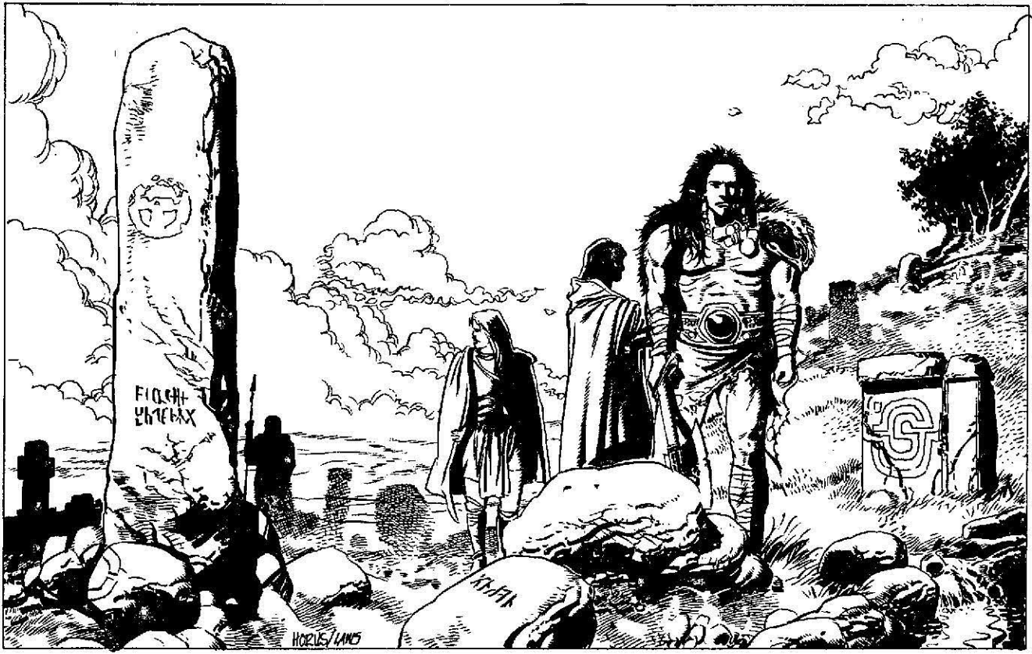

7 Grabmal von Leonore vom Berg
am Rande des Schlachtfelds, nahe einem Altarm der Brigella, massiv gebautes Grabmal von 4x4x3+3 Schritt, zwar stark verwittert, aber nicht eingefallen oder aufgebrochen,
daneben ein 2 Schritt hoher Lehmhügel, nur teilweise bewachsen
Statuen von Praios, Rondra, Efferd und Ingerimm: stark verwittert, Augenhöhlen leer
Eingang: massive Marmorplatte verschließt das Grabmal, stark verwittert, Kratzer, etliche Stücke fehlen (herausgeschlagen), aber alles sieht sauber aus
neben Grabmal: Marmorbrocken am Boden, zerbrochene verrostete Spitzhacke
Fries: Rabe mit ausgebreiteten Schwingen
Lehmhügel: sieht teilweise frisch aufgeschüttet aus (kein Bewuchs, Lehm locker)
lehmige Steinplatte: 2x2 Schritt an Flanke von Hügel, zu schwer zum Bewegen →Abraumstollen
Tonrohr im Boden: 1 Fuß Durchmesser, mit Gitter aus Schilf abgedeckt
Spuren suchen: von Lehmhügel runter zum Altarm der Brigella
Altarm Brigella: Bretterweg hinunter zum Ufer, führt zu Höhleneingang
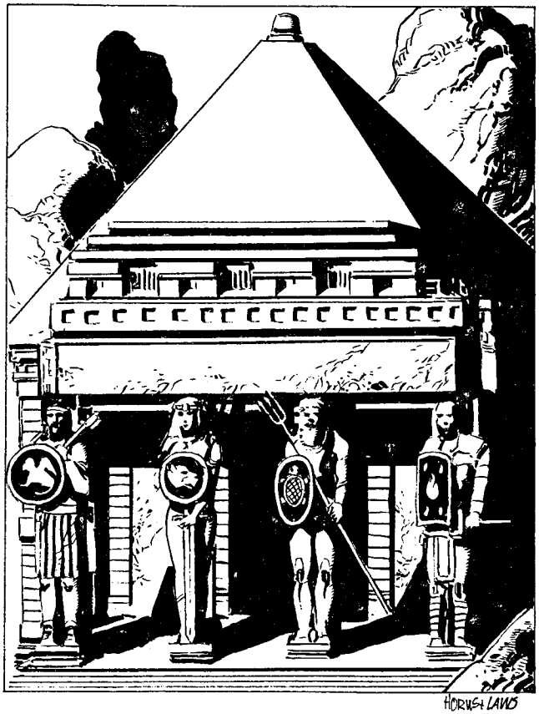
8 Höhleneingang
eine Art Grotte scheint hier ausgespült worden zu sein, Wände und Decke aus lehmiger Erde,
am Boden liegen Bretter über einige Pfützen und kleine Tümpel, bilden einen Weg hinein,
Fackelschein, Geräusche von Spaten, junger einarmiger Mann sitzt an kleinem Tischchen und liest in einem dicken Buch beim Schein einer Öllaterne, einige Knochen liegen herum,
2 Skelette schaufeln Erde, 1 Skelett schleppt Holz und Vorräte zu einem ordentlichen Stapel
3 Skelette: lichtempfindlich (-1)
MU:20 KL:10(t) IN:10 CH:11 FF:8 GE:11 KO:11 KK:13
LeP:14 AsP:– KaP:– INI:8+w6
AW:6 SK:–1 ZK:–1 GS 8 RS/BE 0/0 ooooo ooooo oooo
Spaten AT:11 PA:6 TP:w6+4 RW:mittel ooooo ooooo oooo
Waffenlos AT:10 PA:4 TP:w6 RW:kurz ooooo ooooo oooo
Adeptus Murgalios: einarmig, schwarze Robe, Kapuze, kurzer Metallstab, Nekromant
MU:14 KL:14 IN:14 CH:13 FF:13 GE:10 KO:12 KK:10
LeP:29 AsP:34 KaP:- INI:12+w6 ooooo ooooo|_{19:-1}
AW:5 SK:2 ZK:0 GS:8 RS/BE 0/0 ooooo|_{14:-2} ooooo|_{9:-3 Flucht}
Magierstab, kurz AT:11 PA:8 TP:w6+2 RW:mittel ooooo|_{4:-4} oooo|_{tot}
Waffenlos AT:10 PA:5 TP:w6 RW:kurz
Selbstbeherrschung MU MU KO 14 14 12:6 Sinnesschärfe KL IN IN 14 14 14:4
„Horriphobus Schreckenspein - Fahr in deine Glieder ein!“ MU/IN/CH
Horriphobus 14 14 13:7 -SK RW:8 Akt:2 AsP:8 QS Furcht, 3xQS Dauer
„Skelettarius Kryptaduft - Erhebet euch aus Grab und Gruft!“ MU/KL/CH
Skelettarius 14 14 13:10 RW:8 Akt:2 AsP:8 1+QS Dienste, 2xQS Dauer
„Ich soll nur den Eingang bewachen und die Skelette beaufsichtigen.“ „Er braucht Holz.“
„Weiß nicht was der Meister drinnen treibt. Bitte lasst mich laufen, ich bin kein Grabräuber“
„Drinnen sind nur der Meister und sein Handwerker, ein alter Zwerg.“
Durchbruch in Marmorplatte führt in stockdunklen Raum → 9 Grabeshalle (A3)
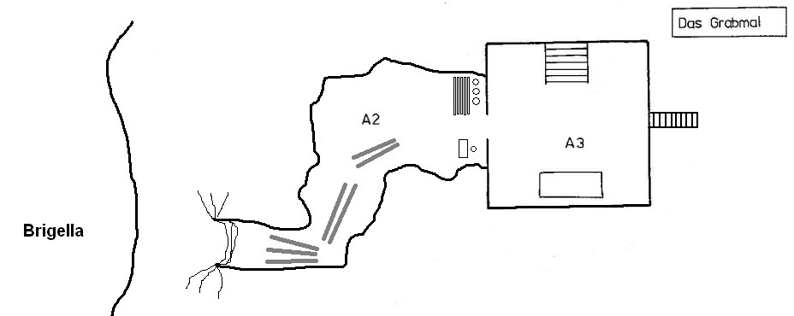
9 Grabeshalle (A3)
4x4,5x3 Schritt, kleine fensterlose Halle, links Treppe hinauf zu massiver Marmorplatte,
rechts ein verblasstes Wand-Triptychon:
links: eine Kriegerin stürmt auf eine Horde Dämonen zu,
Mitte: ihr Wellenschwert durchbohrt einen Dämonenkopf,
rechts: sie liegt tot inmitten von Dämonen-Überresten und ein Ritter kniet vor ihr
davor ein schwerer Marmor-Sarkophag, der Deckel etwas zur Seite geschoben,
auf dem Deckel eine zerkratzte Rune (Schutzrune, Fluch für Grabräuber)
„Bei Rondra, der größten Heldin der Dämonenschlacht, Leonore vom Berg.
In ewiger Liebe Siegrain.“
Sarkophag ist leer aber Staub zeigt Umrisse einer menschlichen Gestalt
daneben ein schmaler Gang mit Treppenstufen die steil in die Tiefe führen (Lichtschein, leise Geräusche) → 10 Krypta
10 Krypta (A4)
langer Raum, 8x3x2 Schritt, seitlich in 2 Reihen übereinander insgesamt 12 Nischen
teilweise mit Skeletten darin, Tisch, 4 Betten, ein paar Fässer und Kisten mit Funden
an Seitenwand 2x2 Steinplatte mit blassem Gemälde:
1. 16-jährige Leonore beim Ritterschlag
2. Hochzeit Siegrain & Leonore
3. Versammlung der Rebellen
4. Schlacht: Rebellen rechts, Dämonen links, Götter in der Mitte,
5. Leonores Tod im dichtesten Kampfgetümmel,
6. Trauerfeier mit Kaiser, Mumifizierung der Toten, Grablege ihrer Gefährten
Rückwand verschlossene Holztür (unprofessioneller Mauerdurchbruch) → 11 Trollwächter
Grabräuber Berner, Hodl, Ribald: feige, leicht betrunken, versuchen Hinterhalt: „Licht aus“
MU:14 KL:11 IN:13 CH:10 FF:13 GE:12 KO:12 KK:13
LeP:30 AsP:– KaP:– INI:13+w6 AW:6 SK:1 ZK:1 GS:8 RS/BE: 0/0
Waffenlos AT:12 PA:6 TP:w6 RW:kurz ooooo ooooo|_{20:-1} ooooo
Säbel AT:12 PA:6 TP:w6+3 RW:mittel ooooo|_{15:-2} ooooo|_{10:-3} ooooo
Kurzbogen FK:11 LZ:1 TP:w6+4 RW:10/50/80 ooooo ooooo|_{20:-1} ooooo
Goldgier, Wuchtschlag I ooooo|_{15:-2} ooooo|_{20:-1} ooooo
je: Säbel, 2w6 Heller ooooo ooooo|_{20:-1} ooooo ooooo|_{15:-2} ooooo|_{20:-1} ooooo
„Lasst uns! Wir sind unschuldig! Wir haben das alles bloß gefunden!“
„Hier ist nur unser Versteck. War alles eh schon geplündert.“
„Der Meister hilft uns, dafür bewachen wir den Eingang hier und besorgen Vorräte.“
„Der Meister ist ein feiner Herr aus Punin. Er wohnt hier.“
„Er hat langes, schwarzes Haar, eine vornehmes Blässe. Er hinkt, ist sehr reich und gebildet.“
„Ich geh da nicht rein, er hat es verboten.“ „Bitte lasst uns laufen, wir sind doch harmlos.“
46 alte Münzen (Gold, Silber, Kupfer), 11 Schnallen, Knöpfe & bronzene Rüstungsteile
11 Der Trollwächter (B2a)
3x3x2 Schritt, dunkel, Gestank, festgestampfter Lehm, 2 Stützbalken,
dahinter Durchgang → 12 Gangsystem (C1)
armloser Troll: 3 Schritt, hungrig, verzweifelt, aggressiv, Halsband & Kette (C8)
MU:17 KL:11 IN:12 CH:11 FF:9 GE:11 KO:25 KK:26
LeP:120 AsP:– KaP:– INI:14+w6 AW:6 SK:3 ZK:8 GS:10 RS/BE: 2/0
Tritt AT:13 PA:12 TP:2w6+2 RW:mittel
12 Unterirdisches Gangsystem (C1, C2, C3, C4, C5, C8, C10)
für das gesamte Gangsystem gilt: ~1 Schritt breiter Gang, dunkel, festgestampfter Lehm mit gelegentlichen Holzstützen & Seitenverschalungen, kleine Pfützen, modriger Geruch
C1 Gang
ein langer Quergang, ~1 Schritt breiter Gang, dunkel, festgestampfter Lehm
rechts nach 3 Schritt Ende (Geheimtür, mit Lehm beschmierte Schilftür)
links in 10 Schritt Entfernung leuchtet etwas kleines (polierte Silbermünze an Faden)
rechts/S Geheimtür →C8 links/N →C2 (Silbermünze, Fallgrube mit betäubendem Heu, -1)
C2 Gang (W↔O)
links: führt leicht abschüssig in die Tiefe →Wühlschrat
rechts: leises Plätschern (Wassereinbruch, Mauer mit Tonbechern, →Riesenamöbe) → C3
Wühlschrat, Dunkelsicht II / Angst vor Licht III, Lichtempfindlich, flieht bei -3 (75%)
MU:10 KL:8 IN:12 CH:10 FF:11 GE:10 KO:17 KK:15
LeP:40 AsP:– KaP:– INI:10+w6 AW:5 SK:0 ZK:4 GS:7 RS/BE:6/0
Waffenlos AT:9 PA:7 TP:w6+1 RW:kurz ooooo ooooo₋₁ ooooo ooooo₋₂
Biss AT:8 PA:6 TP:2w6+4 RW:kurz ooooo ooooo₋₃ ooooo ooooo
Einschüchtern 6 (10/12/10), Klettern 10 (10/10/15), Körperbeherrschung 4 (10/10/17), Kraftakt 9 (17/15/15), Menschenkenntnis 3 (8/12/10), Schwimmen 0 (10/17/15), Selbstbeherrschung 4 (10/10/17), Sinnesschärfe 4 (8/12/12), Verbergen 10 (10/12/10), Überreden 3 (10/12/10), Willenskraft 3 (10/12/10)
#QS 1: Wühlschrate sind langsam und normalerweise nicht aggresiv.
#QS 2: Wühlschrate sind mit Waffen kaum zu verletzen
#QS 3: Wühlschrate fürchten Licht und fliehen davor.
Riesenamöbe, immun gegen Schmerz, Stich und Stumpf, ~250 Stein
MU:20 KL:6(t) IN:14 CH:11 FF:12 GE:12 KO:18 KK:17
LeP:30 AsP:- KaP:- INI:10+w6 RS/BE:0/0 ooooo ooooo ooooo ooooo
VW:3 SK:4 ZK:4 GS:3 ooooo|_{Flucht} ooooo
Scheinarm AT:6 TP:w3+KR/2 (Klammergriff) RW:kurz-lang
Einschüchtern 7, Klettern 12, Körperbeherrschung 6, Kraftakt 13, Schwimmen 12, Selbstbeherrschung auto, Sinnesschärfe 7, Verbergen 13, Willenskraft auto
Metallgegenstände im Wert von w6 Dukaten
#QS 1: Riesenamöben kennen keinen Schmerz.
#QS 2: Riesenamöben verfolgen ein Opfer sehr lange.
#QS 3: Im Inneren wird Metall und Stein nicht verdaut →Schätze
C3 Gang (N↔S , Fallen)
ein langer Gang, links/O nach ~5 Schritt eine Holztür, in der Ferne leuchtende Kugel
1. Fallgrube: lehmige Schilfmatte im Boden → fällt (w6) und rutscht in Käfig
2. Fallgrube: vor Tür, lehmige Schilfmatte im Boden → fällt (w6) und rutscht in Käfig
3. Fallgrube: Steinplatte im Boden, kippt um Drehachse → fällt (w6) und rutscht in Käfig
leuchtende Kugel: trübe Glaskugel mit ein paar Glühwürmchen
links/O: →C4 rechts/W: Geheimtür →C4b
C4 Gang (W↔O)
ein kurzer Gang, stark abschüssig, W leuchtende Kugel & Geheimtür →C4b, O →C5
C4b Gang (W↔O)
längerer Gang,, W Sackgasse (Geheimtür →C8), O →C4
C5 Gang (N↔S, Verlies, Abraumschacht, Wohnräume)
kurzer Gang, N Verlies (keine Tür) →D, M (Prellbock) →C10, S (Tür, Fenster) →E2
C8 Gang (N↔S, Winde, 2 Geheimtüren)
3 Schritt kurzer Gang, W Kettenwinde →B2, NO (Geheimtür) →C1, SO (Geheimtür) →C10
C10 Abraumstollen (W↔O, Holzschienen)
sehr langer Stollen, Holzschienen, O Prellbock, W Steinplatte mit Winde zum Hochziehen
Mumie schiebt Hunt hin und her, wartet am Ende jeweils einige Minuten, grüßt Krieger
W Winde →Lehmhügel/Schlachtfeld, O Prellbock →C5
Mumie, lehmig, Leonore, Angst vor Feuer/Sonnenlicht 1TP/KR, 2xFeuerschaden, flieht nicht
MU:22 KL:11 IN:12 CH:12 FF:8 GE:10 KO:15 KK:20
LeP:40 AsP:– KaP:– INI:7+w6 ooooo ooooo ooooo ooooo
AW:5 SK:3 ZK:3 GS:6 RS/BE: 2/0 ooooo ooooo ooooo ooooo
Waffenlos AT:10 PA:5 TP:w6+6 RW:kurz
Wuchtschlag I
Einschüchtern 10 (22/12/12). Klettern 4 (22/10/20), Körperbeherrschung 4 (10/10/15), Kraftakt 12 (15/20/20), unfähig Schwimmen, Selbstbeherrschung auto,
Sinnesschärfe 7 (11/12/12), Verbergen 4 (22/12/10), Willenskraft auto
Schmuck im Wert von w6*w6 Dukaten
Magiekunde (Magische Wesen):
# QS 1: Mumien sind besonders starke Untote.
# QS 2: Sie sind feuerempfindlich und mögen kein Licht.
# QS 3: Gehorchen nur ihrem Erwecker.

13 Irschan Chasmirs Domizil
D Verlies
langer Raum 10x3x2 Schritt, 6 enge, fahrbare Käfige: Fhadime, Erek, Mhakbar Ibrasha
Zwerg (Rabilont) sitzt an Werktisch und repariert Werkzeug, Bettrolle
„bin bald fertig Meister“ „Meister, ich bin so müde“ „habe solchen Hunger, Meister“
„Wer seid ihr? Ich muss euch dem Meister melden“
S (keine Tür) →C5
Rabilont, Zwerg, Handwerker
MU:11 KL:11 IN:13 CH:10 FF:14 GE:12 KO:14 KK:13
LeP:30 AsP:– KaP:– INI:13+w6 AW:6 SK:1 ZK:1 GS:6 RS/BE: 1/0
Waffenlos AT:10 PA:3 TP:w6 RW:kurz ooooo ooooo|_{20:-1} ooooo
Speer AT:10 PA:3 TP:w6+3 RW:mittel ooooo|_{15:-2} ooooo|_{10:-3} ooooo
Ausrüstung: Speer, Hammer, Säge, Laterne
„Er setzt alte Knochen zusammen und packt nassen Lehm darauf…“
„Er legt uns jeden Tag die Hand auf die Brust, das tut weh und man wird ohnmächtig!“
„Er sagt, wir müssen alle sterben - für seine Forschung!“
„Der arme Troll, grauenhaft...!“
„Zuerst schien er so ein guter Mensch zu sein.“
„Er ist wahnsinnig! Er will ein neues Wesen schaffen.“
E1 Labor
geräumiges Labor mit großem Tisch, Plane darüber gedeckt "Hilfe! Leute aus Brig-Lo? Hilfe!"
- 5 Körbe mit geflochtenen Deckeln
- Holzschale mit Schachtelhalmen in Wasser: Kairanrohr
- Holzschale voll feinstem Sand aus der Khomwüste
- Tontöpfchen mit Orchideenpollen (1 Spielrunde schwindelig)
- Tontöpfchen mit 40 frischen Kamillenblüten
- Tontöpfchen mit Baldrian-Elixier
- Tontöpfchen mit 10 Perlen (je 1 Silbertaler)
- 1 Holzkiste mit Operationsbesteck (25 Silbertaler)
- Destillationsapparat, zu schwer zum transportieren
- Glasphiole mit einem Storchensymbol, Heiltrank 2w6
- 3 Öllampen und eine Kanne mit Öl
- 36 spannenlange Wachskerzen
1. Tür →E2 Flur
2. Tür →E3 Bilbliothek
Durchgang →E1b Grube
E1b Grube
frisch ausgehobene Grube, Spaten und Spitzhacke, 2 Holzeimer
Durchgang →E1 Labor

E2 langer Flur, felsig (W↔O)
langer schmaler Flur 12x1x2 Schritt, felsig, links gehen zwei Türen ab, am Ende 1 Tür
1. Tür →E7 Abtritt
2. Tür →E5 Lagerraum
Tür am Ende →E1 Labor
Irschan Chasmir, Magus, Nekromant, blass, hinkt
MU:15 KL:15 IN:14 CH:13 FF:13 GE:10 KO:12 KK:10
LeP:29 AsP:38 KaP:- INI:14+w6 ooooo ooooo|_{19:-1}
AW:5 SK:2 ZK:0 GS:8 RS/BE 0/0 ooooo|_{14:-2} ooooo|_{9:-3 Flucht}
Magierstab, lang AT:12 PA:9 TP:w6+2 RW:mittel ooooo|_{4:-4} oooo|_{tot}
Waffenlos AT:10 PA:5 TP:w6 RW:kurz
Selbstbeherrschung MU MU KO 14 14 12:6 Sinnesschärfe KL IN IN 14 14 14:4
„Horriphobus Schreckenspein - Fahr in deine Glieder ein!“ MU/IN/CH
Horriphobus 15 15 13:9 -SK RW:8 Akt:2 AsP:8 QS Furcht, 3xQS Dauer
„Skelettarius Kryptaduft - Erhebet euch aus Grab und Gruft!“ MU/KL/CH
Skelettarius 15 15 13:12 RW:8 Akt:2 AsP:8 1+QS Dienste, 2xQS Dauer
„Bannbaladin – Dein Freund ich bin!“ MU/IN/CH
Bannbaladin 15 14 13:10 -SK RW:4 Akt:4 AsP:8 3xQS Dauer
5 Silbertaler; tulamidischer Krummdolch; 6 Kupferringe (je 5 Silbertaler); Schlüsselbund,
kleiner Bronzeschlüssel für Schatztruhe
„Willkommen in meinem Domizil“ „Bitte stellt euch doch vor.“ „Ich muss mich ja schützen“
„Ein Wesen, mächtiger als alles, was je auf Dere wandelte - und ich: sein Meister!“
„Verrückt haben sie mich genannt! Mich!“ „werdet Zeuge dieses großen Moments“
„Stein wandle, Totes handle!“ „Nein, nein, das kann nicht sein!“
Homunkulus, greift ohne Taktik irgendjemand an, flieht nicht, kein Schmerz, Körper: Lehm
MU:18 KL:8 IN:11 CH:11 FF:12 GE:13 KO:22 KK:17
LeP:60 AsP:– KaP:– INI:12+w6 ooooo ooooo ooooo ooooo
AW:7 SK:4 ZK:4 GS:3 RS/BE:1/0 ooooo ooooo ooooo ooooo
Waffenlos AT:5 PA:- TP:w12 RW:mittel ooooo ooooo ooooo ooooo
Wuchtschlag I-III (w4)
Einschüchtern 6, Körperbeherrschung 4, Kraftakt 10, Selbstbeherrschung 18, Sinnesschärfe 3, Verbergen 6, Willenskraft 8

E3 Bibliothek
Tisch mit Sessel, großes Bücherregal
„Die Magie des Stabes“ 220 Seiten, Stabzauber, 8-80 Dukaten
„Encyclopaedia Magica, F bis L“ 200 Seiten, 6-80 Dukaten
„Vom Wechsel der Dinge“ 120 Seiten, Alchimie der Elementar-Verwandlung, 5-250 Dukaten
„Die Trilogie der Kontrolle, Band 11“ 320 Seiten, Beherrschungszauber, 10-250 Dukaten
„Die Wege ohne Namen“ 500 Seiten, Flüche und Nekromantie, 60-150 Dukaten, verboten
„Vom Leben in seinen natürlichen und künstlichen Formen“ 250 Seiten,
Erschaffung von Leben, neueres Buch von Zurbaran von Frigom, 8-75 Dukaten, verboten
Tagebuch
Academia der Hohen Magie Punin: stiehlt Bücher von Magus, tötet ihn, flieht mit Adeptus
Brig-Lo: trifft Grabräuber, diese berichten von Höhle, magisch geschütztem Sarkophag
Grabmal: beseitigt Rune, erhebt Mumie und Skelette, kauft Bauholz & Werkzeug, Rabilont
Rabilont erweitert Wühlschrat-Schächte, baut Wohnräume, Labor, Verlies
Troll, Gefangene, Experimente
Tür links/W →E1 Labor
Tür rechts/O →E3 Schlafraum
E4 Schlafraum
Bett, Bücherregal, Kleiderschrank, Truhe, Sessel
Rosenöl (10 Silbertaler), Tulamiden-Teppich (unter Arm tragbar, 20 Silbertaler),
Truhe: 2 Lederbeutel mit Rauschkraut, Borbarad-Statuette aus schwarzer Koralle
Tür links/W →E3 Bibliothek
Tür rechts/O →E6 Küche
E5 Lagerraum
Fässer, Kisten, großer Holzzuber, 5 Amphoren Lampenöl
Tür links/W →E6 Küche
Tür oben/N →E2 Flur
E6 Küche
Feuerstelle mit Ofen, Schrank, Regale, kleiner Tisch
Tür links/W →E4 Schlafraum
Tür rechts/O →E5 Lagerraum
E7 Abtritt
Plumpsklo, Lavabo auf Ständer, „Die Kaisersprüche Hals I. - Seiner Aller göttlichsten Magnifizenz Worte zur besinnlichen Belehrung des Volkes“ 212 Seiten, 6 Dukaten
Tür oben/N →E2 Flur

14 Zurück in Brig-Lo
Siegesfeier
Borondia, die Boron-Geweihte kehrt am nächsten Abend aus Punin zurück.
Borondria, Boron-Geweihte der 10.Stufe:
MU:15 KL:15 CH:15 GE:12 KK:9 LE:51 AT:11 PA:11 TP:w6+1 RS:1
KE:49
Totenruhe: Begräbniszeremonie für Tote abhalten, Mumie zur Ruhe legen und in ihrem angestammten Grabmal bestatten. Hauptmann Leomar vom Berg einladen?
Grabräuber bestrafen: "Boron, strafe sie!" → schlafen, dann lebendig begraben.
Schätze zu Spende ermutigen
Alte Münzen
46 altreichische Münzen entweder Borondria ausliefern oder behalten.
Geldwechsler in großer Stadt: 3 Goldkronen (~15 Silbertaler), 10 Silberzehnt (3-4 Silbertaler) 33 erzene Schilling (1 Silbertaler). Museum, Hesinde-Tempel Sammlerwert: 15- bis 50-faches
Abenteuerpunkte
Bis zu +100 AP werden unter den Helden aufgeteilt, die das Problem der Verschwundenen entdeckt und bis zum Grabmal verfolgt haben. (Falls Sie sie mit der Nase darauf stoßen mussten, entsprechend weniger.)
Für besonders heldenhafte Bereitschaft, sich spontan um diese Probleme der Brig-Loer zu kümmern, können Sie bis zu +100 AP verteilen.
+100 AP werden unter jenen Helden aufgeteilt, die den Golem dazu brachten, das Tor zu öffnen - oder welcher Plan auch immer die Helden entkommen ließ.
Für jeden erfolgreichen Versuch, den Golem aufzuhalten oder ihn von einem bedrohten Gefährten abzulenken, gibt es +5 AP.
Für die Rettung der überlebenden Gefangenen gibt es +50 AP - aufgeteilt auf jene, die sich darum gekümmert haben. Wenn etwa ein einzelner Held sich die Mühe gemacht hat, die Hilflosen während der ganzen Flucht mitzuschleppen (und dementsprechend gehandikapt war), dann erhält er alleine die Prämie.
Falls ein Gefangener ausschließlich durch die Nachlässigkeit der Helden umkommt, –50 AP
- wiederum verteilt auf die 'Schuldigen'.
Wenn die Mumie Leonores zur Ruhe gelegt wird - weitere +25 AP.
Für Attacken auf die Mumie für jeden Helden bis zu –20 AP.
Für die rollenspielerische Darstellung erhält jeder Held:
–10 AP tut, was ihm gerade einfällt
0 AP hält sich an die Beschränkungen seines Heldentypen
+10 AP deutliche Charaktereigenschaften erkennbar
+25 AP bemüht sich, einen echten, lebenden Aventurier mit Sorgen und Fehlern darzustellen

